Dibuja y colorea el poema que más te haya gustado.

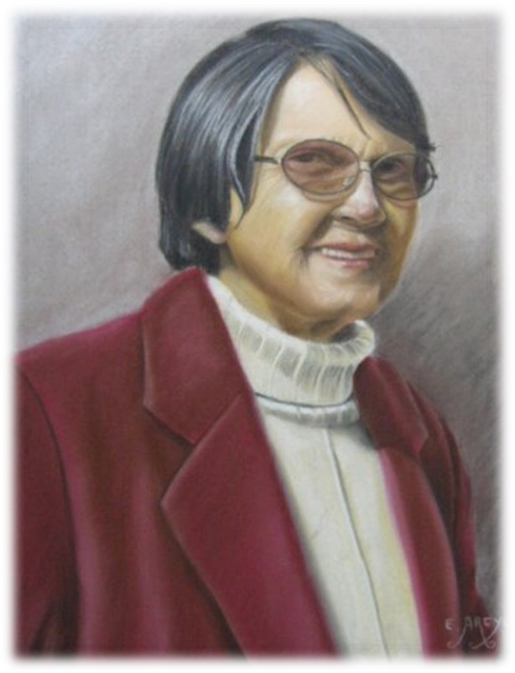

La primavera de

Elisa Ferrada Ferrada

… un tiempo para disfrutar y

compartir poesía ….

Te invitamos a conocer y disfrutar la poesía de la Mano de nuestra insigne poetisa Elisa Ferrada Ferrada “Mama Icha”.
Del libro Sonajero “Poemas y Cuentos Infanto Juvenil” escoge un poema y escríbelo en este espacio:
------------------------------------------------------------------------------------------------------------------------------------------------------------------------------------------------------------------------------------------------------------------------------------------------------------------------------------------------------------------------------------------------------------------------------------------------------------------------------------------------------------------------------------------------------------------------------------------------------------------------------------------------------------------------------------------------------------------------------------------------------------------------------------------------------------------------------------------------------------------------------------------------------------------------------------------------------------------------------------------------------------------------------------------------------------------------------------------------------------------------------------------------------------------------------------------------------------------------------------------------------------------------------------------------------------------------------------------------------------------------------------------------------------------------

¿Qué te motivó a escoger este poema?
------------------------------------------------------------------------------------------------------------------------------------------------------------------------------------------------------------------------------------------------------------------------------------------------------------------------------------------------------------------------------------------------------------------
Si tuvieras que compartirlo ¿qué destacarías de él?
------------------------------------------------------------------------------------------------------------------------------------------------------------------------------------------------------------------------------------------------------------------------------------------------------------------------------------------------------------------------------------------------------------------
¿Te gustaría participar de un movimiento cultural al interior del liceo? ¿Por qué?
-----------------------------------------------------------------------------------------------------------------------------------------------------------------------------------------------------------------------------------------------------------------------------------------------------------------------------------------------------------------------------------------------------------------------------------------------------------------------
------------------------------------------------------------------------------------------------------------------------------------------------------------------------------------

